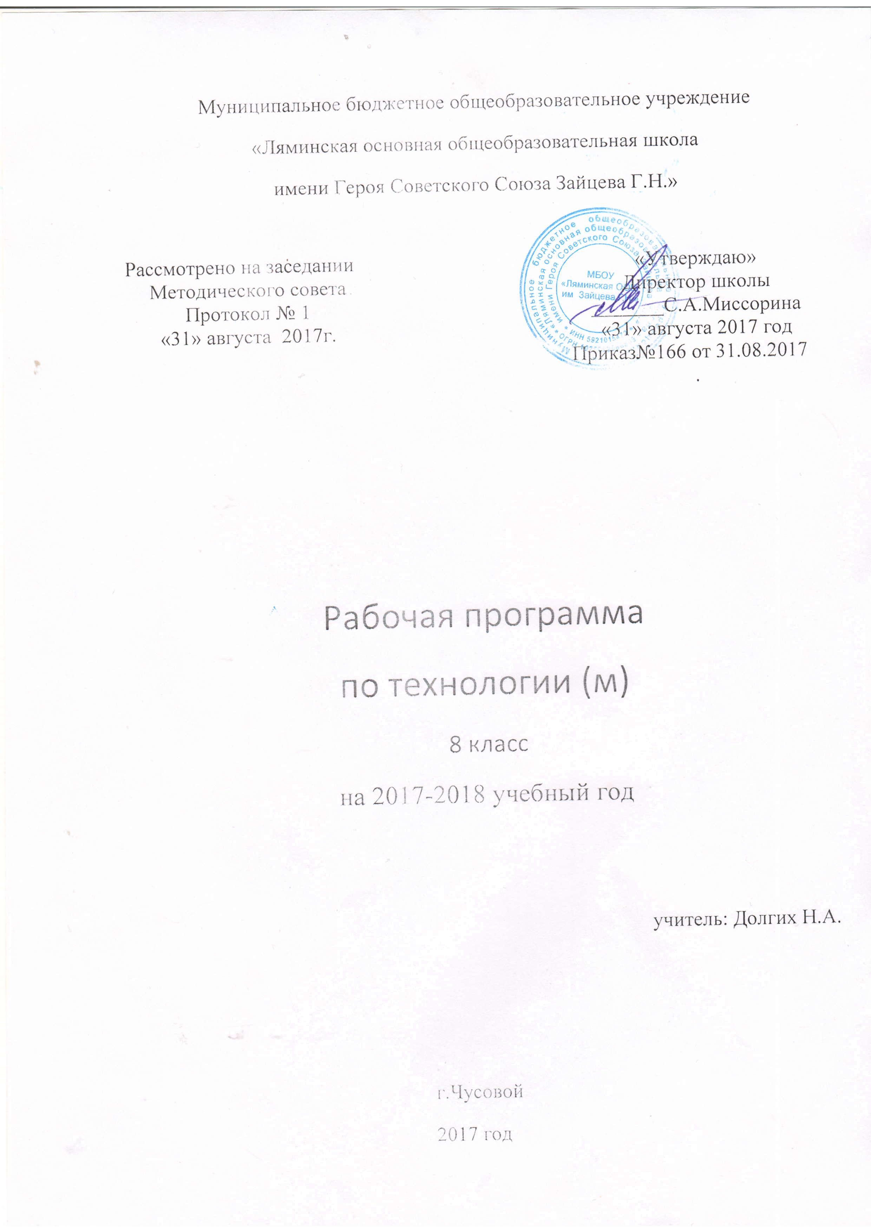

**Пояснительная записка**

Тематическое планирование выполнено в соответствии с программой образовательной области «Технология», ориентировано на Федеральный стандарт. В нём раскрыты основы технологии конструкционных материалов(древесины и метала) с элементами машиноведения , даны начальные сведения об информационных технологиях, приведён порядок выполнения индивидуальных творческих проектов.

Технология-совокупность приёмов и способов получения, обработки или переработки сырья, материалов, полуфабрикатов или изделий, осуществляемых в процессе производства заданного качества.

Технология как наука занимается выявлением физических, химических, биологических закономерностей с целью разработки и использования наиболее эффективных и экономных производственных процессов. Технологий много. Каждая сфера деятельности человека имеет свои специфические технологии. Существует ряд очень распространённых технологий, которые входят в содержание труда людей, работающих по наиболее массовым профессиям. Это технологии обработки древесины и металла, технологии ремонтно-строительных работ в доме и другие.

В завершении курса «Технология» в 8 классе учащиеся выполняют индивидуальный творческий проект, в процессе работы над которым осваивают алгоритм решения изобретательских задач, являющийся одним из ведущих в поиске и создании новых изделий. Проектируя объект ученики должны учесть его надёжность, долговечность, универсальность, лёгкость и простоту сборки, предельную массу и габариты, а также требования к дизайну, органичность и целостность внешней формы, пропорциональность, гармоничность линий и т.п.При выполнении творческого проекта школьники определяют себестоимость изготовляемого изделия, используя несложные экономические расчёты.

**Технология 8 класс ( 34 часа)**

|  |  |  |
| --- | --- | --- |
| №п/п | Тема урока | Кол.часов |
|  | **1 полугодие** |  |
| 1 | Техника безопасности | 2 |
| 2 | Выбор и разработка творческого проекта | 6 |
| 3 | Практическая работа по проекту | 7 |
| 4 | Анализ творческих работ | 2 |
|  | **2 полугодие** |  |
| 5 | Выбор и разработка творческого проекта(теория) | 4 |
| 6 | Практическая работа по проекту | 11 |
| 7 | Анализ творческих работ | 2 |
|  | Всего часов | **34** |

**Тематическое планирование 8 класс**

**Работа над творческим проектом -34 часа**

|  |  |  |
| --- | --- | --- |
| №п/п | Тема урока | Кол.часов |
|  | **1 полугодие** |  |
| 1 | Техника безопасности | 2 |
| 2 | Выбор и разработка творческого проекта(теория) | 6 |
| 3 | Практическая работа по проекту | 7 |
| 4 | Анализ творческих работ | 2 |
|  | **2 полугодие** |  |
| 5 | Выбор и разработка творческого проекта(теория) | 4 |
| 6 | Практическая работа по проекту | 11 |
| 7 | Анализ творческих работ | 2 |
|  | Всего часов | **34** |